**买赠活动**

**买赠活动是什么？**

买赠活动指用户购买指定商品可享受买X送Y的优惠，此活动适合在商家推新品和做促销时使用。

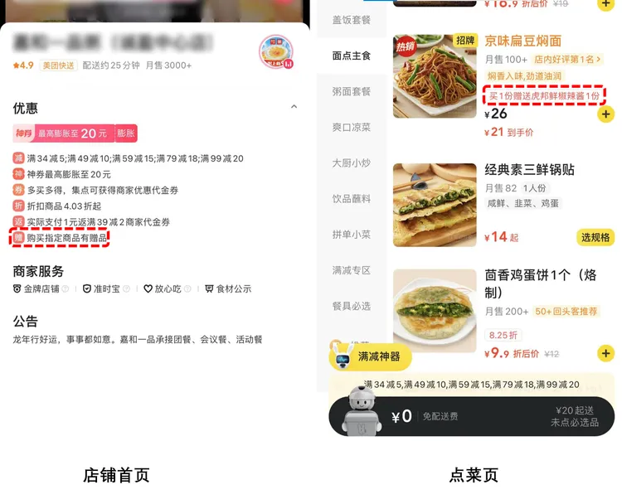

**买赠活动有什么作用？**

**1、降低顾客的犹豫成本，促使顾客做决策，提高下单转化率**

买赠优惠会让顾客觉得划算，帮助顾客快速的作出购买决策，提高店铺转化。

**2、帮助店铺打造爆品，消耗滞销产品库存**

设置买赠活动，可以提升销量，帮助店铺打造爆品，还可以消耗滞销产品的库存。

**3、给顾客惊喜，提高顾客满意度**

买赠可以通过赠品的样式和质量，给顾客以惊喜，提高顾客的满意度，提高店铺好评率。

**如何设置买赠活动？**

**1、活动设置建议：**

**（1）**作为打造爆品的引流活动，通过赠品提供一定的支持。

**（2）**消耗滞销产品库存，将损失降到最低。

**（3）**给顾客惊喜感，提高顾客满意度，比如六一赠儿童的一些回忆等。

**（4）**可写赠送的奖品价值XX元，给顾客更高的价值感。

**2、配置指南：**

**APP端：**

（1）打开“美团外卖商家版”，点击【活动中心】-【全部活动】-【买赠活动】-【创建活动】。

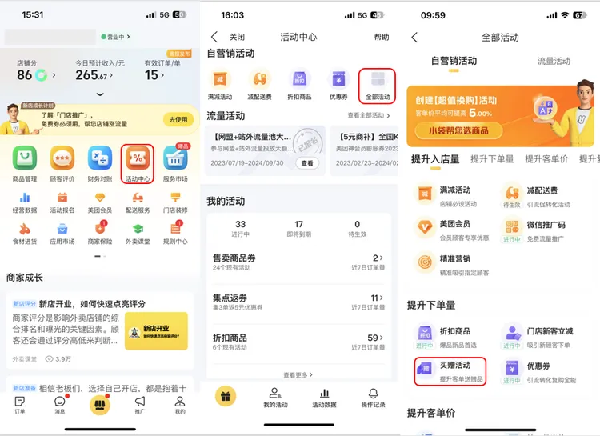

（2）填写活动信息-选择商品-填写赠品-点击【确认创建】即完成配置，活动即可生效。

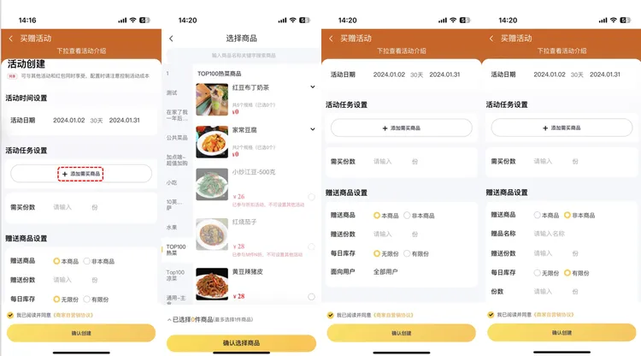

（3）活动生效后，点击【活动中心】-【我的活动】-【买赠活动】即可查看活动详情和效果。

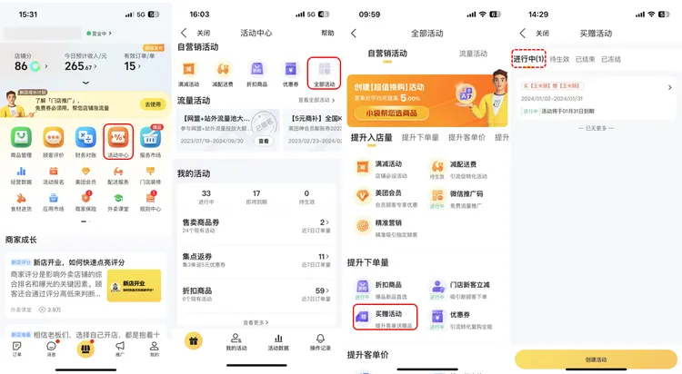

**PC端：**

（1）登录“美团外卖商家版”PC端-点击【活动中心】-【自营销活动】-【买赠活动】。

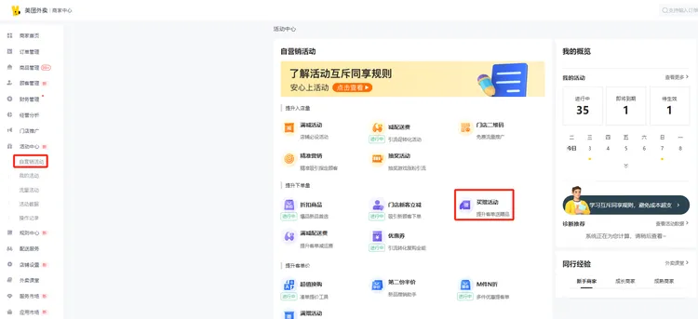

（2）填写活动信息-选择商品-填写赠品-点击【确认创建】即完成配置，活动即可生效。

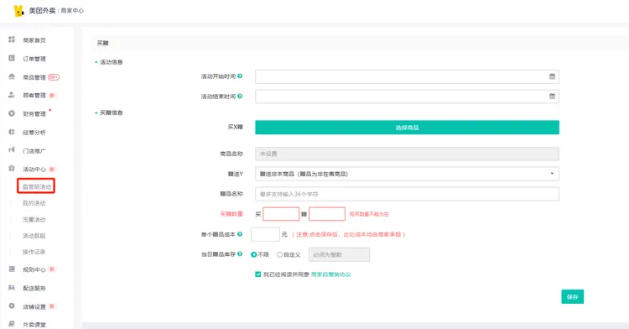

（3）活动生效后，点击【活动中心】-【我的活动】-【买赠活动】 即可查看活动详情和效果。

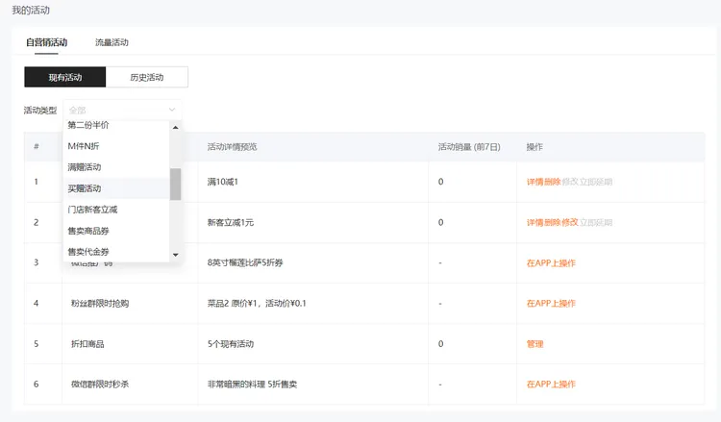

**常见问题**

**1、能否设置多个买赠活动？**

答：可以，您可以根据不同的菜品赠送不同的产品，但是一次只能选一个菜品进行买赠活动设置。

**2、为什么部分商品参与不了买赠活动？**

答：参与折扣菜、第二份半价的菜品不可参与买赠。

**3、满赠活动和买赠活动一样吗？**

答：不一样。

**差别①：**满赠活动针对门店的所有菜品，只要价格满XX送XX；买赠活动针对某个菜品，购买该菜品，才可赠送XX。

**差别②：**满赠活动只能在移动端操作，买赠活动可在移动端和电脑端都操作。